管理体系审核记录表
过程与活动、  抽样计划 | 涉及  条款 | 受审核部门：管理层 主管领导：董凤贵/王忠常 陪同人员：董健 | 判定
 |  | 审核员：张亮 审核时间：2022年8月1日9：00-10：30
审核条款：组织及其环境；相关方的需求和希望； 管理体系的范围；管理体系及其过程； 领导作用和承诺；以顾客为关注焦点； 管理方针；组织的岗位、职责和权限； 应对风险和机遇的策划；目标和实现计划；变更的策划；资源提供；监视和测量分析评价 总则 持续改进
标准/规范/法规的执行情况、上次审核不符合项的验证、认证证书、标志的使用情况、投诉或事故、监督抽查情况、体系变动
Q: 4.1/4.2/4.3/4.4/5.1/5.2/5.3/6.1/6.2/6.3/7.1.1/9.1.1/9.3/10.1 /10.3
组织及其环境 | Q: 4.1 | 大城县恒利电材厂（普通合伙）成立于1998年10月25日,执行事务合伙人：董凤贵  注册地址：大城县流源庄  经营地址：河北省廊坊市大城县流源庄工业区  公司主营业务：氧化镉，海绵镉的销售  公司设立管理层、综合部、销售部等，部门划分尚可，符合要求。  现场查营业执照符合要求，见附件。  管代王忠常介绍：公司推行管理体系的目的就是提高公司市场准入。总经理确定与本公司管理目标和战略方向相关并影响实现管理体系预期结果的各种内部因素和外部因素（国际、国家、地区和当地的各种法律法规、技术、竞争、文化和社会因素等）。这些因素包括了需要考虑的正面和负面因素或条件。  内部环境因素：公司的内部管理、价值观、企业文化、企业的知识和管理绩效等；  外部环境因素：国际、国内、本地的各种法律法规、技术、行业（价格）竞争、市场环境、社会因素和经济因素等；  内外部因素包括受公司影响的环境状况或能够影响公司的环境状况。  公司每年从市场、客户、网络等搜集到的信息并结合公司自身业务运作情况进行分析，通过分析对这些内部和外部因素的相关信息进行监视和评审以确保其充分和适宜。
相关方的需求和希望 | Q: 4.2 | 根据相关文件的规定要求，企业确定了相关方及相关方的需求和期望（即要求）。相关方包括：顾客、最终用户、投资人、银行、外部供应商、员工及监管部门等。  公司各部门按相关文件规定对这些相关方及其要求的相关信息进行定期的监视和评审，以便及时调整公司战略，适应市场的需求。  相关方的要求和期望：  1）客户：作为对公司发展有最直接影响的相关方，需要了解其需求和期望，包括对产品质量，交货工期以及技术服务及服务价格等方面的要求；  2）供应商：作为产品辅助设施质量的源头，公司加大对由供应商提供的相关的硬件产品以及其他的外包过程产品进行质量控制，保证使用的产品质量过关；合作双赢是供需双方长期合作的基础，不符合市场行情的交易价格会损伤供方合作意愿，进而影响公司供货能力；按约定时间结款是公司实力的体现，也是公司信守承诺的体现。不安约定时间付款会导致供方产生不信任感，并进一步影响其改善服务能力的热情，进而影响公司供货能力。  3）员工：员工的服务工作能力极大的影响到服务质量，公司建立健全各种奖惩措施，加大培训教育力度，提高员工的企业认知度及技术服务和提供产品的质量意识，从各个方面提高员工的技术服务积极性，保障公司的持续稳定发展；  4）审核机构及政府机关：公司建立质量管理体系，申请由正规的审核认证机构对公司质量管理进行审核，通过审核出的问题提高管理体系的有效性，并得到持续改进。通过政府机关的监督，公司遵纪守法，不偷税不漏税，健康文明发展公司。  组织了解各相关方的需求和期望，基本达到要求。
管理体系的范围 | Q: 4.3 | 根据客户需求（外部信息）、企业内部状况（经营能力、资金状况水平、售后服务等）及相关方要求，确定体系覆盖的范围：氧化镉，海绵镉的销售。  不适用条款：GB/T19001-2016标准的8.3条款。企业产品均按照国家/行业/企业相关标准、规范及客户要求转换为顾客要求进行销售，其销售过程不涉及GB/T19001-2016标准中8.3条款内容，其不适用的要求不影响公司确保其产品和服务合格的能力和责任，对增强顾客满意也不会产生影响，理由充分。  通过现场查验：质量管理体系覆盖范围已形成文件，并经总经理批准。  1、通过文件发放的方式在公司内部进行传递；  2、在与客户沟通中，及时通知客户，为相关方获取。  上述范围与企业目前经营范围相一致。
管理体系及其过程 | Q: 4.4 | 公司依据 GB/T19001-2016标准，于2020年3月24日建立了文件化管理体系。遵循PDCA方法，识别了标准中的四大过程，确定了过程的相互顺序和作用：管理职责确定－资源提供－产品实现－测量和改进。  公司明确规定销售产品的执行标准（国家、行业标准）和客户要求，并通过各销售工序控制，监视、测量、考核使其达到有效运行。  公司编制了质量手册、程序文件及作业管理性文件、记录表格等。  通过质量手册、程序文件明确各部门职责、权限；资源管理，测量分析和改进、运行控制等过程。  通过对各主要工序的风险评估，识别，评价并制定相应措施进行风险控制（包括实施过程中所需要的变更）。  通过监视、测量和分析结果以及内审管理评审等达到持续改进的目的。  经识别外包过程：产品运输。
领导的作用和承诺 | Q: 5.1 | 最高管理层都具有较强的管理意识，明确管理承诺，主要通过以下活动来实现管理承诺：  - 向公司全体员工宣传满足顾客要求和法律法规要求的重要性；  - 制定管理方针；  - 确保公司目标的制定和完成；  - 各部门针对本部门的工作进行风险评估，采取适当的应对风险和机会的措施；  - 定期进行管理评审；  - 持续保证质量管理工作的投入，提供充分的资源，确保公司管理体系有效运行。  目前各项工作基本得到实施，并取得了一定的效果。  据王忠常经理介绍，组织通过确定顾客相关要求，提供相应产品与相关服务，对顾客使用情况进行跟踪调查；并对顾客满意度感受进行测量与分析，以改进产品与服务。  并策划和规定了由销售部定期对顾客实施满意度测评，从各方面提高顾客的满意度。具体见销售部9.1.2 条款审核记录。
方针 | Q: 5.2 | 质量方针：  科学管理，诚信服务，确保顾客满意；  以人为本，持续改进，促进公司发展。  方针与企业的经营宗旨相适应，协调一致；通过会议传达，沟通，让全体员工理解执行。并定期进行评审（一般一年一次）。
组织的岗位职责和权限 | Q: 5.3 | 公司质量管理体系覆盖的部门包括：管理层、综合部、销售部。  在《质量手册》及《岗位职责和岗位任职要求》中规定了各部门及主要岗位人员的工作职责、作用、责任、权限，职责包括了标准要求的所有要求，充分适宜，上述文件通过发放的形成传达到相关部门和人员。 包括各级管理者做出的相关责任的承诺等。  查相关制度包括办公管理制度、售后服务管理制度等，基本明确了各级人员的质量管理职责等。确认公司目前人力资源、基础设施、业务人员、财力、信息等资源均能保证。  查到《管理手册》的任命书：  授权王忠常为本公司的管理者代表。  相关人员均对本部门的管理职责了解，在其手册上面有书面的职责权限已公布。  1）确保质量/环境/职业健康安全管理体系得到建立、实施和保持；  2）向最高管理者报告质量管理体系的绩效和任何改进的需求；  3）确保在整个组织内形成并逐步提高满足顾客需求的意识；  4）就质量管理体系相关事宜对外联络。  批准：总经理董凤贵，2020年3月24日  与管理者代表王忠常现场沟通，思路清晰、沟通顺畅，对自己岗位职责有清晰的理解。
应对风险和机遇的措施 | Q: 6.1 | 编制了《风险和机遇控制程序》。查见《风险和机遇评估分析表》，确定了组织需应对的风险和机遇。  公司自重2020年3月24日开始运行以来，公司分析出来的风险有：销售策划管理风险、供应链风险、财务风险、管理风险、市场风险、质量风险及内外部突发事件风险等。  针对以上风险公司采取了相应的措施有：紧扣政策变动，规范自我；对于资金使用严格控制；定期进行技术人员培训；制定合理管理制度；规范公司，进行ISO认证。  组织考虑了市场增长迅速，市场需求量加大的机遇，通过提高采购产品质量，积极开拓新市场，扩大市场占有率。  组织在确定这些风险和机遇时，考虑了员工岗位技能、供应商生产能力、市场需求等内外部因素及合同方（顾客）的相关要求。  查见风险识别控制表，针对识别出的风险制定应对措施，编制董光耀，审批董凤贵，评审时间：2022.3.24
目标及实现的策划 | Q: 6.2 | 总经理负责组织制定公司的管理目标，并在公司各部门进行分解，制定时考虑了公司的质量风险和机遇。  公司目标： 实际达成情况（2022.3.30及2022.6.30）  1) 销售产品合格率98%以上 100%  2) 顾客满意程度96%以上。 98  3）产品交付合格率98%以上 100%  4）合同评审率100% 100%  每个考核周期由综合办对部门质量目标完成情况进行统计分析。  质量目标满足产品要求（国家标准、行业标准、客户要求）。  质量目标进行分解，落实到各部门。  经确认，考核目标已完成。
变更的策划 | Q: 6.3 | 变更的策划：  - 当企业发生重大变化（质量管理体系变更、产品转型、市场发生重大变化等），需要进行重新策划；组织通过管理评审、审核结果、过程绩效分析、监视测量分析评价结果、组织内外环境的变化、客户及利益相关方的需求、企业经营状况等进行识别确定体系变更的需求；  - 明确了管评、内审未能达到预期效果、部门职责发生转变、企业重组、经营连续亏损等情况下，需要对体系进行变更；  - 明确了变更评估及实施的流程，当发生变更时，需确定变更目的考虑变更的潜在后果，识别变更的风险和机遇，确定资源的可获得性并制定应对措施，责任和权限的分配或再分配；  - 对变更前、变更中、变更后的全过程实施监控；  5）组织应对变更的有效性进行评价，确保质量管理体系的完整性。  自体系建立以来，体系未发生变更，保持完整。
资源 | Q: 7.1.1 | 公司为了实施管理体系运行并持续改进其有效性，增强顾客满意度，提供了各方面的资源保证。  1．人力资源：企业目前在职员工22人，职工队伍相对稳定，均从事管理和销售工作5年以上，销售服务经验丰富；  2．基础设施：办公室、洽谈室，主要设施：电脑、电话、一体机等；  3．工作环境：办公区域面积500平米；仓库330平米，布局合理，场所卫生干净整洁，工作环境良好。  据董总介绍，目前各类资源能够满足产品销售需要，后续会随着企业的不断发展，进一步增加资金的投入。
监视测量分析评价 总则 | Q: 9.1.1 | 组织策划了对绩效的监视和测量，对绩效的分析和评价，对事项进行汇报的程序等，保留了必要的记录文件。  公司通过管理评审和内部审核，以及定期的目标考核，对发现的问题采取纠正和必要的纠正措施，确保管理体系绩效和有效性。  查见“销售部检查记录”及“销售部服务检查记录”等，符合要求。
管理评审 | Q: 9.3 | 公司于2022年5月20日上午进行管理评审会议。  查阅公司管理评审资料：  - 查管理评审计划，编制-董光耀 ，批准：董凤贵，评审方式：会议评审，拟评审时间：2022年5月15日。  评审目的：评审质量方针、质量目标及质量管理体系持续的适宜性、充分性、有效性  参加人员：总经理、管理者代表、各部门负责人  准备资料提交时间： 以上准备资料于2022年5月20日前将相关报告提交综合部。。  二、查管理评审输入：  a)报告内部审核的情况；  b) 顾客的反馈，包括满意程度的测量结果等；  c) 方针贯彻落实及质量目标完成情况；  d) 对日常发现的不合格项采取的纠正和预防措施的实施情况；  e）环境体系运行评价总结；  - 服务过程和体系改进的建议；  g）会议讨论情况；  h) 总经理作会议总结。  以上内容可通过会上口头发言及工作总结、汇报等形式体现。  三 查见管理评审会议签到表：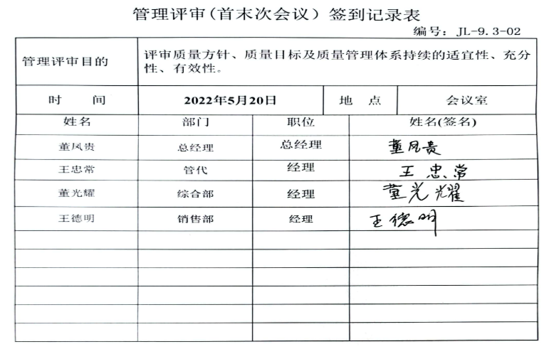  四 查见管理评审会议记录: 综合部提交：“2022年度内审报告”和“质量目标完成情况统计分析报告”；销售部提交：“纠正和预防措施实施情况报告”和“过程业绩及产品符合性报告”；管理者代表提交：“内部质量因素变化报告”和“风险机遇报告”；总经理根据以上汇报做了总结性发言，提出了自体系运行以来取得的成绩和存在的不足，并且提出了改进措施；综合部负责根据以上内容做好《管理评审报告》。  五 查见管理评审报告及结论：总通过1年多体系运行，体系是持续有效的、充分的、适宜的。质量目标是适宜的。  六 查见管理评审纠正改进措施计划：1）部分员工对标准熟悉程度不够，需继续增加对标准的培训；销售人员销售欠缺；实施部门：综合部；相关部门：销售部；计划完成时间：2022年5月22日。  经沟通，管理评审改进计划及措施已完成，查见“管理评审改进及预防措施培训记录”，培训内容：GB/T19001-2016，质量手册、程序文件、管理制度进行培训，销售人员的销售技巧进行培训等；考核方式：现场提问；培训效果评价：达到要求。评价人：王忠常；时间：2022.5.22.  基本符合。
总则  持续改进 | Q: 10.1  Q: 10.3 | 总经理通过建立管理方针和目标，并鼓励员工提合理化建议，营造了一个激励改进的氛围，通过管理目标的建立与考核，明确了改进、努力的方向，通过销售服务以满足需求，通过内审、管理评审、数据分析与实施纠正和纠正措施，建立一个自我完善、持续改进的机制，不断改进体系绩效和有效性。  企业自体系建立以来，通过内审的改进、管理评审；纠正措施的实施、顾客满意度调查等措施，采取了具体的改进措施。基本符合要求。  公司制定了 《不符合与纠正措施控制程序》，公司规定了纠正措施的来源,明确了对不合格项应进行原因分析,制定纠正措施计划,实施跟踪验证,确保所采取 的纠正措施满足预期要求。内审中发现的不符合项已经采取纠正措施，整改完毕且有效。  提供了“管理评审出现问题持续改进措施计划”。  通过和管代交谈，基本能清楚纠正和预防措施的控制要求。
标准/规范/法规的执行情况、上次审核不符合项的验证、认证证书、标志的使用情况、投诉或事故、监督抽查情况、体系变动 |  | 标准/规范/法规的执行情况：符合要求  上次审核不符合项的验证：已关闭，验证有效  认证证书、标志的使用情况：符合要求  投诉或事故、监督抽查情况：无投诉，未被抽查  体系变动：自体系建立以来，未发生变更

说明：不符合标注N

管理体系审核记录表

过程与活动、  抽样计划 | 涉及  条款 | 受审核部门：综合部 主管领导：董光耀 陪同人员：董健 | 判定
 |  | 审核员：张亮 审核时间：2022年8月1日10：30-12：30
审核条款：部门岗位、职责和权限； 部门目标和实现计划；人员；基础设施；运行环境；监视和测量资源；组织的知识； 人员；能力；意识；沟通；成文信息；外部提供过程、产品和服务的控制；产品和服务的放行，不合格品处置；分析和评价；内部审核；不合格和纠正措施。
Q: 5.3/6.2/7.1.2/7.1.3/7.1.4/7.1.5/7.1.6/7.2/7.3/7.4/7.5/8.4/8.6/8.7/9.1.3/9.2/10 .2
部门岗位、职责和权限 | Q5.3 | 部门负责人：董光耀  询问其职责权限：公司内外信息交流与沟通；文件和记录控制；对人力资源进行管理；产品的采购；产品和服务的放行；不合格品的控制；负责内审工作，进行人员配备及人事调动等。  职责明确，回答基本完整。 | Y
 | Q6.2 | 部门质量目标：  1)培训计划实施率100%；  2)采购产品合格率100%;  考核情况：  3)培训计划实施100%  4)采购产品合格率100%  每季度进行一次考核，目标基本实现。考核人：王忠常 考核区间： 2022.3.30和2022.6.30 | Y
 | Q7.1.2  Q7.2 | 企业目前在职员工22人，职工队伍相对稳定，均从事管理和销售工作5年以上，销售服务经验丰富。  编制了《人力资源控制程序》，规定了人员的资源需求、岗位能力要求、职权的规定、培训需求、方式以及对人员的培训管理等，确保人员数量、能力能满足体系的运行要求，基本有效。  编制“岗位职责和能力要求”，规定了公司领导、部门领导、各级人员等的任职要求以及岗位职责等，对整体人员需求、能力要求及作用进行规定，其中对重要岗位人员的能力要求进行了评定，确保人员满足岗位要求。  抽综合部主任、销售部经理等岗位，符合规定。查内审员经培训考核合格上岗。查对公司目前人员的评价记录，也经过管理评审，确认目前人员能满足岗位要求。提供培训效果评估表。  提供“2022年度培训计划”，覆盖标准、体系文件等方面，目前已按照培训计划实施。  查内部培训记录，提供《培训记录表》  1、2022.3.16培训题目：管理体系文件；培训方式：讲课，包括：培训内容摘要、考核方式和成绩、培训有效性评价。培训人：咨询老师；评价结果：培训结束进行口头考核，基本都理解了培训要求。  2、2022.4.25培训题目：内审员培训；培训方式：讲课，包括：培训内容摘要、参加人员（王忠常/董光耀）考核方式和成绩、培训有效性评价。培训人：咨询老师；评价结果：培训结束进行口头考核，基本掌握了培训要求，可以胜任内部审核工作。  3、2022.6.20培训题目：质量管理制度/销售服务规范培训；培训方式：讲课，包括：培训内容摘要、考核方式和成绩、培训有效性评价。培训人：董凤贵。  抽员工培训效果评估表：对王德明进行了培训效果评估，评估人王忠常，符合要求：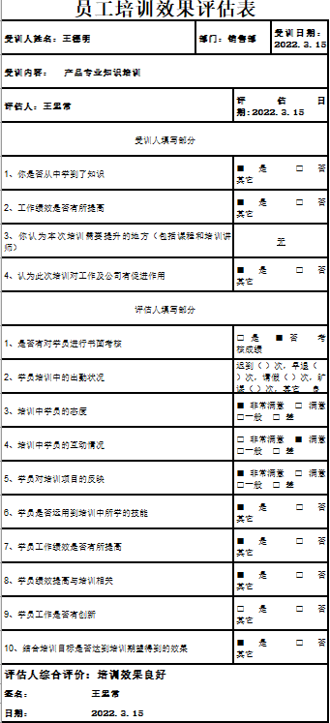 | Y
 | Q7.1.3 | 设备台帐，主要是办公设备.  办公设施包括：办公桌、沙发、打印机、电脑、一体机等。  基础设施有：办公室、洽谈室、轿车等。  日常维护保养包括对电脑的定期杀毒，车的定期保养、大中小修、定期年检。全部完好。  不涉及特种设备。 | Y
 | Q7.1.4 | 销售地点有一个，办公面积500平米，库房330平米，仓库主要是用于货源组织期间的临时存放，货源组织好后，立即发货，为了资金的周转速度，尽量做到无库存经营，现场查看库房，产品摆放有序，标识清晰。  通过签订正式合同或口头订单进行销售，办公环境良好，销售环境能够保证销售产品的防护要求，销售人员在现场保证挂牌上岗、微笑服务、第一时间给顾客介绍产品及用途等，工作环境良好。 | Y
 | Q7.1.5 | 公司销售服务只是对产品包装、型号、数量、材质单等进行检验，对服务质量进行检查、对顾客满意度进行调查，制定了对应表格。 | Y
 | Q7.1.6 | 组织运行所需的知识从内、外部来源获取的有：  1.销售人员以往多年的工作经验（员工过去所有的）根据顾客要求提供满足顾客需求的产品信息等；  2.外部来源获取有：体系咨询老师传授的体系知识及所实施的内审员的培训；供方提供的产品介绍等。  3.获取及保持方法：老员工传帮带新员工；存档产品信息；  4.为应对不断变化的的需求和市场趋势，组织策划进行体系标准及相关知识的再培训、招聘有专业知识的销售人员等方式对确定的知识及时更新；  5.对外来文件进行了识别收集，现场提供有《外来文件一览表》包括质量法、标准化法、合同法、劳动法、消防法、安全生产法、 产品的相关国家标准、行业标准、CNS 2561-1982《氧化镉（工业级）》、GB/T 19000-2016《质量管理体系 基础和术语》、GB/T 19001-2016《质量管理体系 要求》等法规要求。  企业知识管理符合要求。 | Y
 | Q7.3 | 现场询问综合部人员和销售部经理，能回答出公司的质量方针和本岗位的质量目标，能通过培训提高岗位作业水平和质量意识，明确各岗位要求，自身工作对质量目标的影响，及如何通过培训和交流提高产品质量等。 | Y
 | Q7.4 | 制定并执行《沟通控制程序》。  内部沟通：文件、会议、电话、面谈等方式进行内部沟通。  外部沟通：文件、电话、面谈、传真等，主要与顾客、上级主管部门的沟通。  目前各项沟通都较为及时、顺畅、效果较好。 | Y
 | Q7.5 | 策划了公司管理体系文件，包括以下层次：  1.质量手册HLDC-SC-2020 A/0版，2020年3月24日发表实施（含质量方针、目标）  2.程序文件汇编HLDC-CX-2020 A/0版，含13个文件，包括标准要求的程序  3.管理、作业文件汇编HLDC/ZD-2020，包括：岗位人员任职要求、质量目标统计分析考核办法、办公室管理制度、销售服务规范等。  4.体系运行所需要的记录,综合部检查记录，销售部检查记录，销售部服务检查记录等。  成文信息管理目前基本满足要求。  查文件编制及更新要求：  1．查质量手册：内容包括：标题、编制人员、日期，文件编号等；  2．查程序文件：分发号002，编号：HLDC-CX-2020，有董凤贵总经理签字、审批手续齐全完整。  制《文件控制程序》、《记录控制程序》，内容基本符合标准要求。  查有“受控文件清单”、“外来文件清单”，包含有质量手册、管理制度汇编、作业指导书等；  外来文件：公司法、合同法、招投标法、质量法、标准化法、销售产品的相关国家标准、行业标准、CNS 2561-1982《氧化镉（工业级）》、GB/T 19000-2016《质量管理体系—基础和术语》、GB/T 19001-2016《质量管理体系—要求》，识别的为现行有效版本，经查基本符合要求。  提供“质量记录清单”，显示了记录名称、编号、保存期、使用部门等内容。  抽查：风险和机遇控制计划、培训计划、培训记录等，其成文信息标识清晰，填写规范、齐全、清晰，记录在文件柜中分类编目保存，能防潮、防虫蛀、防丢失、防水、防火，记录的贮存和保护符合要求，检索方便。  各成文信息由各部门负责保存，以便查阅，综合部定期检查记录的使用、保管情况.  目前尚无文件销毁的记录。 | Y
 | Q8.4 | 编制了《采购控制程序》，明确了根据销售订单，编制《采购计划》。对采购计划中重要物资进行定期合格供方评价，内容包括：产品质量、交货期、价格及售后服务等内容。经由总经理确认后，纳入公司合格供方。  现场提供有《合格供方目录》，由总经理批准。  合格供方名称 供应产品名称  长沙安******公司 镉锭  新田正******公司 镉锭  陕西锌****公司 镉锭  南丹县南***公司 镉锭  广东先****公司 镉锭  邦达物流 产品运输  查 2021年9月8日对长沙安****公司的调查及评价。  评价内容：企业资质、供货能力、产品质量、交货期、价格、售后服务等；符合要求。  查 2021年10月12日对新田正****公司的调查及评价。  评价内容：企业资质、供货能力、产品质量、交货期、价格、售后服务等；符合要求。  查 2021年9月26日对陕西锌****公司的调查及评价。  评价内容：企业资质、供货能力、产品质量、交货期、价格、售后服务等；符合要求。  评价人：董光耀/王德明；批准：董凤贵  查产品运输外包方邦达物流的供方评价，2021年9月28日对其进行评价，经总经理批准，可列入2022年合格合作方。  本公司需求物资的采购信息由综合部负责，通过签订书面采购订单方式向合格供方进行产品采购。  抽2022.1.27采购订单（合同编号ND-CD-220127001），内容包括产品名称、规格、数量、价格、备货周期等.  产品名称：镉锭 牌号商标：QL  规格型号：99.995% 计量单位： T  数量：33 单价：xxx  执行标准：行业标准YS/T 72-2014  合同上方盖章签字、有质量标准违约责任、价格数量等信息  另查见陕西锌***有限公司2021.11.15（SXS-XS-20211115-7）采购镉锭；广东先****有限公司2022.6.29（YJN-220220629）采购镉等采购合同，基本包含了双方的责任和义务。  采购控制符合要求； | Y
产品和服务的放行 | Q8.6 | 编制了《采购流程与制度》，包括每种产品进货检验项目等 。  收集了销售产品的相关标准：公司法、合同法、招质量法、标准化法、合同法、劳动法、消防法、安全法、 产品的相关国家标准、行业标准、企业标准（供应商）、CNS 2561-1982《氧化镉（工业级）》等。  查产品进货验证记录：记录了进货情况及检验情况。  查：2022年1月27日 采购产品质量证明书  产品名称：镉锭  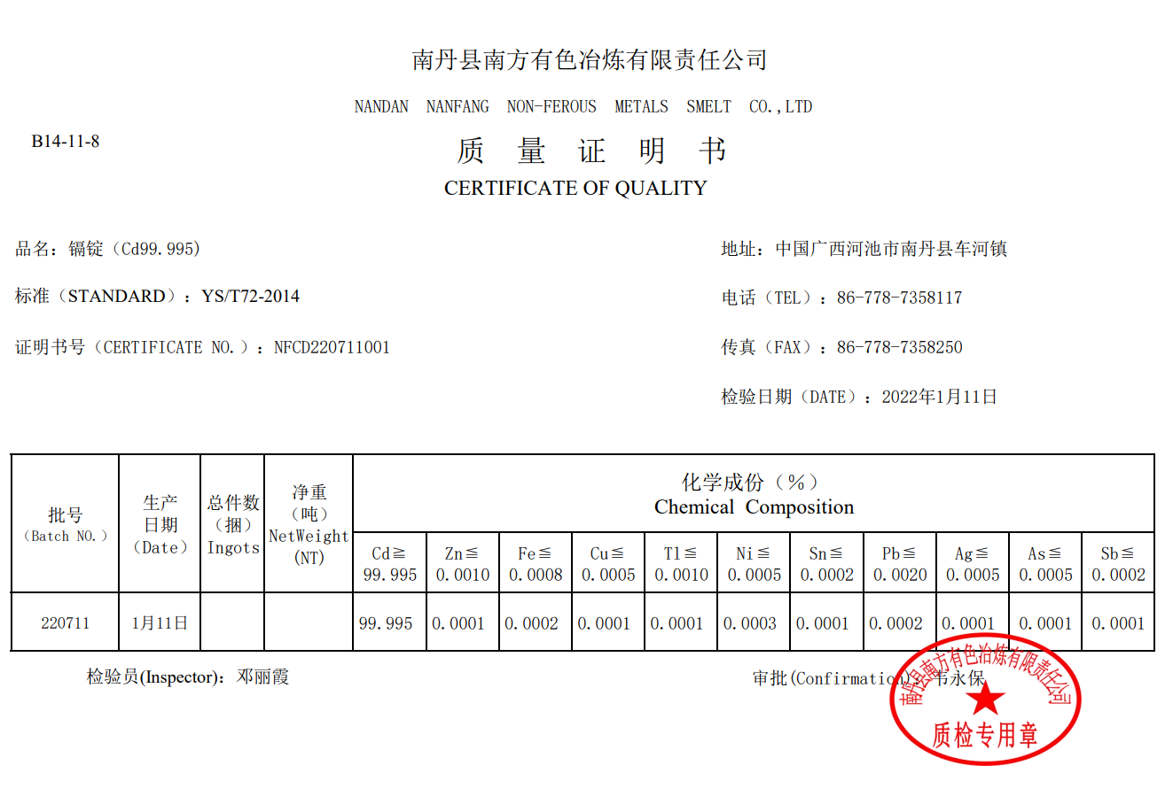  结论：合格  查：2021年9月 12日 采购产品质量报告单  产品名称：镉锭 （长沙安拓提供）  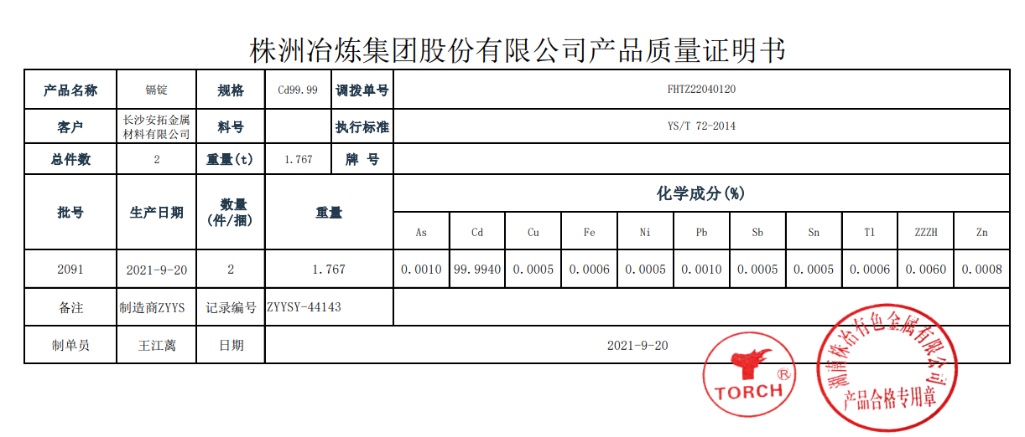检验结论：合格  另抽其他时间的进货验证记录，均记录了检验日期、检验项目、产品名称、执行标准、检验结果、检验人员等项目，检查结论：合格。  抽查出货检验记录：  抽查2022.5.20日海绵镉出货检验记录：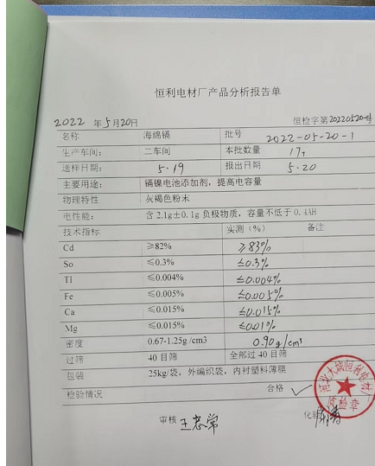  抽查2021.11.21日氧化镉出货检验记录：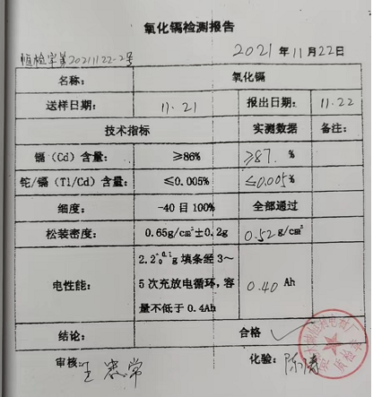  查第三方检测记录：  经沟通，了解到第三方检测要求是根据客户要求，客户指定检测项目。  查见海绵镉MSDS安全技术说明书：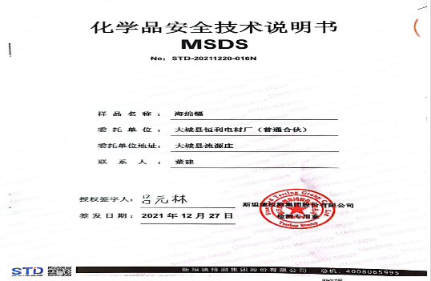  询问检验员对产品检验依据标准、客户要求清楚，检验项目及要求清楚。  组织对产品和服务的放行控制基本符合要求。 | Y
不合格输出的控制  不合格和纠正措施 | Q8.7  Q10.2 | 制定了《不合格品输出控制程序》和《不符合与纠正措施控制程序》，内容基本符合标准要求。  1．对日常工作检查，管理评审，内审，其他考评，发现的不符合及时采取纠正，防止事态发展，进行原因分析，采取必要的纠正预防措施，防止事件的发生、再发生。  2．对管理评审、内审提出的不符合及改进要求，进行原因分析，制定了具体措施，目前已部分实施完成。  3．在产品进货检验中出现的不合格可进行退货处理，在产品交付后出现不合格可进行换货或退货处理。  查见“不合格评审单”：  不合格原因及特征描述：销售部工作人员工作不严谨，完成客户回访后，未及时登记相关回访信息。  处置意见：重新回访客户，了解客户情况。  负责人：王德明；验证人：董凤贵；时间2022年4月21日  目前没有发生产品质量不合格的情况。  经查，符合要求。 | Y
分析和评价 | Q9.1.3 | 查通过体系运行所进行监视和测量结果的分析评价：  1、产品的符合性：通过进货检验、销售服务检验及不合格品的控制达到产品的符合性；  2、顾客满意程度：每年对客户进行一次顾客满意度调查，经统计顾客满意度达到98%，达到了预期目标；  3、供应商绩效：每月统计供应商交付绩效，从产品质量、交货期、价格、售后服务等方面进行评价。  4、质量管理绩效和有效性：  对员工：每月进行工时定额考核，奖惩分明；  对公司：a.遵章守法，严格执行客户提供的产品图纸、技术要求提供产品，不断满足客户潜在的要求，赢得市场，赢得效益；  b.通过内审、管评，不断改进完善质量管理体系运行；  5、针对识别出的风险和机遇采取了相应的措施；优选供应商，拓展销售渠道，此项措施正在组织实施中。  6、管理体系改进的需求：通过体系运行，产品的符合性、内审、管评的有效性及企业持续改进，不断完善各项软硬件环境，提高产品质量，满足客户需求。  综上所述，基本符合标准要求。 | Y
内部审核 | Q9.2 | 编制《内部审核控制程序》，基本符合标准要求。  经查问：总经理、管代、各部门主管均经培训并参加了内部审核。  2022.5.10开展了管理体系内部审核活动，并提供有以下内审的资料：  查《审核实施计划》，批准：董凤贵。计划中规定审核的目的、依据、范围、时间、审核安排；审核组成员。  计划中没有漏标准条款、没有遗漏体系覆盖的部门和场所，内审员没有审核自己的工作。  查内审首末次会议签到（领导层、各部门负责人）：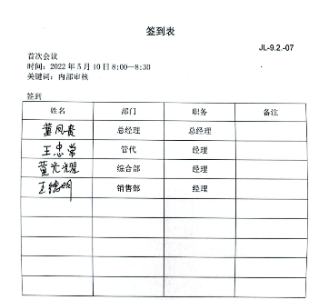 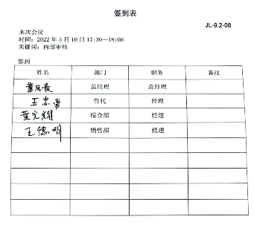  查“内部审核检查表”，审核按计划进行，没有遗漏标准条款及体系覆盖的部门和场所，内审员没有审核自己的工作。  本次内审发现1项不合格，发生在综合部，为一般性不符合；不符合描述：综合部未按照要求对外来清单的法律法规进行及时更新；不符合标准GB/T19001-2016 idt ISO9001:2015标准7.5.3条款。  查见《内部审核报告》，对内审进行了综述和体系运行情况的评价，对不符合提出整改的要求。  审核结论：公司的质量管理体系基本符合标准要求，且适宜、有效。  查见不符合纠正措施记录及培训实施记录，培训时间：2022.5.11；培训人：王忠常。 | Y

说明：不符合标注N

管理体系审核记录表

过程与活动、  抽样计划 | 涉及  条款 | 受审核部门：销售部 主管领导：王德明 陪同人员：董健 | 判定
 |  | 审核员：张亮 审核时间：2022年8月1日13：00：00-16：30
审核条款：岗位、职责和权限； 部门目标和实现 策划；运行的策划和控制；设计和开发策划；产品和服务提供的控制； 标识和可追溯性；顾客或外部供方的财产；防护；交付后的活动；更改控制；顾客满意
Q: 5.3/6.2/8.1/8.2/8.3/8.5.1/8.5.2/8.5.3/8.5.4/8.5.5/8.5.6/9.1.2
岗位职责权限 | Q5.3 | 部门负责人：王德明  询问其职责权限： 销售设施、销售环境的管理；负责进行市场调查与顾客满意度的调查；销售管理工作；负责销售合同的签定及与合同和顾客有关的外部联系等。  职责明确，回答基本完整。 | Y
目标 | Q6.2 | 部门质量目标：2022年第一季度和第二季度  1.合同评审率100%；  2.销售产品合格率98%以上  3. 产品交付及时率100%  4. 顾客满意率96%以上  考核情况：  - 销售产品合格率100%  - 产品交付及时率100%  - 合同评审率100%  - 顾客满意率98%  从目前的统计结果来看，基本达到目标要求。考核期间：2022.3.30和2022.6.30 | Y
运行的策划和控制 | Q8.1 | 策划了下列内容：  1.产品：氧化镉，海绵镉的销售，制定了质量目标。  2．规定了销售的流程：客户接触--合同评审--签订合同--客户付款--入帐--采购--客户提货--验收  3．编制了销售工艺文件：《采购流程与制度》、《销售服务规范》、《销售服务考核办法》、《产品三包规定》、《质量目标考核办法》、《顾客满意度调查制度》等。  4．收集了相关法律法规：质量法、公司法、合同法、招标投标法等。  5．销售及技术服务设施：电脑、汽车、笔记本、一体机等，基本满足要求。  6．质量记录：在产品实现策划过程中，共形成质量记录多份。  过程的策划符合要求 | Y
产品和服务的要求 | Q8.2 | 公司通过走访、电话、邮件等方式与顾客交流，主要进行以下沟通：  1、在产品交付中向顾客提供保证产品品质的有关信息。  2、接受顾客问询、询价、合同的处理。  3、根据合同要求进行有关的事宜，对顾客的投诉或意见进行及时处理和答复。  到目前为止，未发生顾客不满意及投诉现象。  查见销售合同台账，主要客户为四川长虹电源有限责任公司、长虹格兰博科技股份有限公司  查公司产品销售合同：  1）合同签订日期为2021.11.29合同编号：01211129002  供方：大城县恒利电材厂（普通合伙）  需方：四川长虹电源有限责任公司  产品名称：氧化镉  规格型号、数量：需方厂标 10000KG 交提货时间及数量 见清单  技术要求：按照国家、行业标准和合同要求进行销售（YS/T1217-2018）  2）合同签订日期为 2021.12.17 订单编号：01211217002  供方：大城县恒利电材厂  需方：四川长虹电源有限责任公司  产品名称： 海绵镉  规格型号、数量：见清单  技术要求：按照国家、行业标准和需方技术条件（JU007.017JT）执行  查上述合同的评审记录，提供《合同评审表》  评审日期：分别是2021.11.26、2021.12.14 ，评审在合同签订之前进行。符合要求。  评审内容包括交货期限、价格、技术指标、双方责任、付款方式、纠纷解决方式 6 项。评审结果：全部通过。评审人员：王忠常/王德明/董光耀；批准：董凤贵。  公司目前暂无合同更改情况。 | Y
产品和服务的设计和开发 | Q8.3 | 经确认，企业产品均按照国家/行业/企业相关标准、规范及客户要求转换为顾客要求进行销售，其销售过程不涉及GB/T19001-2016标准中8.3条款内容，其不适用的要求不影响公司确保其产品和服务合格的能力和责任，对增强顾客满意也不会产生影响。 | Y
生产和服务提供的控制 | Q8.5.1 | 销售部根据客户需求，与客户进行业务洽谈，明确合同要求，在合同正式签定之前，进行合同评审，填写《合同评审记录》。签订合同之后，依据合同要求和公司库存状况，制定《采购计划》由综合部实施采购。  查见该公司的《岗位任职条件》、《采购流程与制度》、《销售服务规范》、《销售服务考核办法》、《质量目标考核办法》、《顾客满意度调查制度》等管理、作业及检验文件对服务提供过程进行控制。  识别了与组织产品和服务有关的法律法规：质量法/合同法/招投标法等；  识别了产品所需符合的标准：企业标准和顾客合同要求；  销售的流程：客户接触--合同评审--签订合同--客户付款--入帐--采购--客户提货--验收。  产品售出后，销售部定期进行顾客满意率调查，做好售后服务工作，详见9.1.2审核记录。经查基本符合要求。  公司在适当阶段实施监视和测量活动，以验证是否符合过程或输出的控制准则以及服务的接收准则；受审核方为销售型公司，只是对产品名称、型号、规格、数量等基本参数及销售服务过程等进行检验，不进行性能检验，故无监视测量设备。  管代王忠常负责对销售过程的服务质量进行监督检查。  查见《销售部检查记录》，检查内容包括：迟到、早退；销售文件记录、服务水平；工作环境等。  抽查2022.4.15/2022.5.21/2022.6.21日销售部检查记录，基本符合要求，但提出改进要求：要不断提高员工服务水平，提升企业对外形象。  抽查2022.3.27/2022.4.21/2022.5.21日的《销售服务检查记录》，检查内容包括：员工着装、办公环境、客户沟通、供货方沟通、文件记录、收发货及售后技术服务等方面的检查结果均为合格。检查人：王忠常/董光耀。  识别的需确认的过程为销售，对销售人员进行了相关培训，对销售设施、销售环境进行了确认，编制了销售服务规范，销售过程确认符合要求。  企业识别的关键过程：采购、销售，对关键过程编制了《采购流程与制度》、《销售服务规范》、《销售服务考核办法》，可以满足对关键过程的控制需求。  提供特殊过程确认表：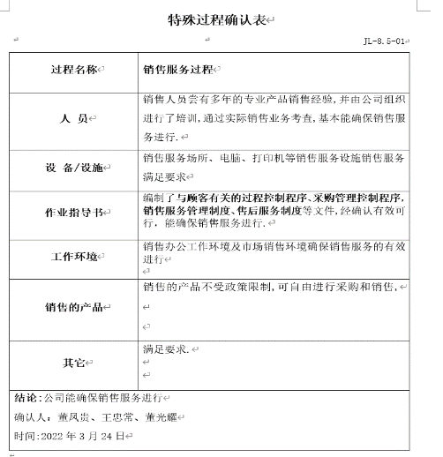  人为错误（如失误、违章）导致的不符合的预防：体系文件中明确规定了不合格品的分类、评审、处理方式、处理权限的控制要求。  销售部所有人员岗前经过专业培训，有相关销售工作经验，符合公司岗位能力需求。  识别的外包过程：产品运输，提供对外包方进行评价记录  查见办公现场宽敞整洁，电脑、传真、打印机及网络运行正常。  现场观看办公秩序良好，符合该公司的规定要求。 | Y
标识和可追溯性 | Q8.5.2 | 产品标识：据王经理介绍，对于产品的标识，严格要求合格供方按照产品包装相关要求，采用“物料标识卡”进行标识，卡上注明“名称”“出厂日期”“规格”“数量”等内容。  追溯性：根据产品标签——销售合同单号，可满足追溯要求。 | Y
顾客或外部供方财产 | Q8.5.3 | 该公司顾客财产主要为顾客提供的招标文件及顾客的个人信息等，由销售部做好招标文件和样品保管及个人信息保密工作。  经询问了解，没有顾客个人信息泄露情况发生。 | Y
产品防护 | Q8.5.4 | 该公司产品无特殊防护要求，主要防护要求为防潮、雨淋。  仓库存储主要是组织货源过程中的临时存放，现场查看仓库，轻钢结构，于2019年新建，产品采用编织袋包装，木托盘存放，离地面20Cm。  产品在装卸过程中采取人工搬运，避免包装损坏。  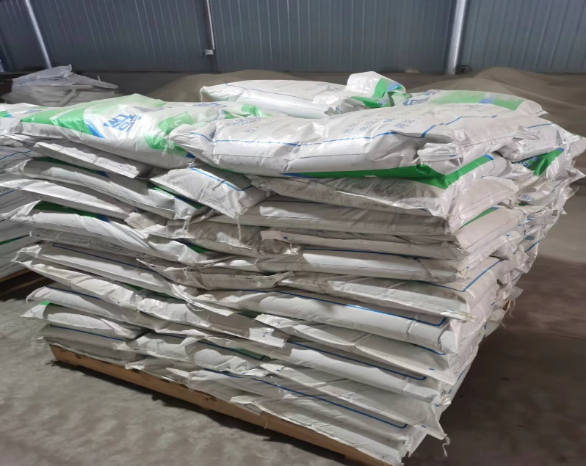  现场防护，基本符合要求。 | Y
交付后活动 | Q8.5.5 | 查产品交付情况：产品自行运输至客户处，客户签收，公司通过电话跟踪沟通及定期拜访、客户满意度调查等方式确认交付及交付后服务的满意程度。  经查符合要求。 | Y
变更的控制 | Q8.5.6 | 企业目前主要经营范围：轻合金及有色金属的精密成型制品、模具、金属材料、汽车配件的销售；，销售流程未发生变化。从其作业指导书、操作规程和销售记录等形成文件的信息来看未发生更改。  若产品的服务发生变更，由销售部填写《产品/服务变更通知单》，由领导进行评审，并下发至相关人员。销售部存档。 | Y
顾客满意 | Q9.1.2 | 公司通过电话，走访等形式，接受顾客反馈，了解顾客满意度信息，发放调查表对顾客满意度进行定量测量。  提供“顾客满意程度调查表”，调查主要内容：质量、价格、外观、服务等方面的满意程度等，各项得分求平均值得最终结果。  查见“顾客满意度调查表”。  查2021年12月12日对四川长虹电源有限责任公司（采购氧化镉）；2021年12月29日四川长虹电源有限责任公司（采购海绵镉/氧化镉）顾客满意度调查表,调查结果分别为98分，平均值为98分。  提供顾客满意调查分析报告。编制：销售部；时间：2022.5.13日  结论：公司将积极服解决价格过高带来的问题，以此来满足为客户提供优质产品的需要 | Y

说明：不符合标注N

